IMI HEIMEIER Raumthermostat neoAir

IMI Hydronic Engineering Deutschland

Eigenschaften

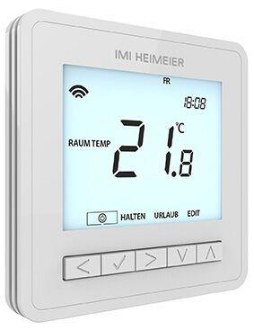

Breite (mm)

97,00

Höhe (mm)

70,00

Länge (mm)

113,00

Gewicht (kg)

0,26